Benchmarking
Practica 5 CESI
Practica 5 Martín Páez Anguita

Sumario
1. Micro-benchmarks de Sistemas Informáticos 4
1.1 Micro-Benchmarks en Linux – CentOS y Ubuntu 4
Cuestión 1: Describa las características principales de la suite y describa los parámetros, carga que usan de prueba y tipo de test de al menos 3 benchmarks que contempla la suite. 4
1.2 Micro-Benchmarks en Windows – Windows 6
Cuestión 2: Instale una de las aplicaciones y realice al menos 3 test distintos a Windows Server para medir la CPU y la memoria RAM. De los 3 test seleccionados indique qué pruebas hace el software, cómo las hace y muestre los resultados de 5 ejecuciones en una gráfica. 6
Cuestión 3: Resuma la información de las 5 ejecuciones anteriores en un índice y realice una comparativa de su sistema frente a otros sistemas actuales en base a los test que usó en el punto anterior. 9
2. Benchmarking de servicios 10
Apache Benchmark ( ab ) 10
Cuestión 4: Liste las distintas opciones que dispone apache benchmark y qué hace cada una de las opciones. 10
Cuestión 5: Elija 2 de las opciones de ab que considere más relevantes para medir el rendimiento del servicio web http. Realice una ejecución de ab con las 2 opciones que ha elegido contra alguno de los servicios http (httpd en CentOS, apache en Ubuntu e IIS en Windows Server) de las máquinas virtuales que creó y configuró en las prácticas anteriores. Incluya los resultados en la memoria así como el comando que usó para la ejecución. ¿Qué información muestra ab como resultado de la ejecución? Haga un resumen. 11
Cuestión 6: Realice al menos 10 ejecuciones de ab con las mismas opciones que eligió anteriormente sobre el index.html que creó en la práctica 3 y que sirve cada uno de los servicios http de las máquinas virtuales de las prácticas anteriores. Elija 2 índices de rendimiento que considere relevantes para medir el rendimiento del servicio web http y muestre una tabla resumen con la siguiente información: 13
Cuestión 7: Ejecute ab sobre distintas páginas web contra el servicio http que concluyó que era mejor según el estudio realizado en la cuestión 6. Por ejemplo, sobre páginas .html con varias imágenes, con varios hipervínculos y con páginas .php o .asp. Analice los resultados y exponga una conclusión. 14
Cuestiones 15
1. ¿Qué opciones del comando ab son mas útiles? 15
2.¿Qué información proporciona ab -t cuando se ejecuta? 15
Fuentes 16

1. Micro-benchmarks de Sistemas Informáticos

1.1 Micro-Benchmarks en Linux – CentOS y Ubuntu

Cuestión 1: Describa las características principales de la suite y describa los parámetros, carga que usan de prueba y tipo de test de al menos 3 benchmarks que contempla la suite.

-Es un software de referencia gratuito de código abierto para Linux y otros sistemas operativos desarrollado por Phoronix Media con la cooperación de un número no revelado de proveedores de hardware y software. Phoronix Test Suite ha sido respaldado por sitios como Linux.com , LinuxPlanet y ha sido llamado "la mejor plataforma de evaluación comparativa" por Softpedia . El conjunto de pruebas Phoronix también es utilizado por Tom's Hardware ,ASELabs y otros sitios de revisión.
-Entre sus muchas características, Phoronix Test Suite destaca porque es gratuita, fácil de usar (la instalación no tanto) y permite realizar más de 100 pruebas distintas de benchmarking para analizar, comparar y probar tu PC en condiciones profesionales.
-Entre sus principales herramientas podemos encontrar:

-diagnostics: Esta opción imprimirá información útil para los desarrolladores al depurar problemas con Phoronix Test Suite y/o perfiles de prueba y suites de prueba.
-interactive: Una simple interfaz interactiva basada en texto para Phoronix Test Suite.
-php-conf: Esta opción imprimirá información que es útil para los desarrolladores cuando depuran problemas con Phoronix Test Suite y / o los perfiles de prueba y las suites de prueba.
-shell: Una sencilla interfaz / ayudante de shell controlada por texto para Phoronix Test Suite. Ideal para aquellos que pueden ser nuevos en Phoronix Test Suite

-system-info: Muestre la información del hardware y software del sistema instalado tal como lo detectó Phoronix Test Suite Phodevi Library.
-system-sensors:Muestre los sensores de software y hardware del sistema instalado en tiempo real según lo detectado por Phoronix Test Suite Phodevi Library.
-Info [Prueba | Suite | OpenBenchmarking ID | Resultado de la prueba] Esta opción mostrará detalles sobre la prueba, el paquete, el paquete virtual o el archivo de resultados suministrados.
-Auto-compare: Esta opción determinará de forma autónoma las pruebas más relevantes que se ejecutarán para cualquier subsistema seleccionado. Las pruebas a ejecutar se determinan a través de la integración de OpenBenchmarking.org con el grupo de resultados globales. Los resultados de las pruebas relacionadas de OpenBenchmarking.org también se combinan para proporcionar un medio directo y eficaz para llevar a cabo una comparación del sistema. Si desea encontrar resultados comparables para cualquier perfil de prueba en particular, simplemente pase los nombres de perfil de prueba como argumentos adicionales a este comando.

Algunos comandos más relevantes:

-phoronix-test-suite install [test | suite]: Instalará el test o la suite indicada.
-phoronix-test-suite run [test | suite]: Lanzará la ejecución del test o la suite indicada.
-phoronix-test-suite benchmark [test | suite]: Instalará y ejecutará el test o la suite
-phoronix-test-suite info [test | suite]: Mostrará información sobre el test o la suite.
-phoronix-test-suite list-available-tests, phoronix-test-suite list-available-suites:

1.2 Micro-Benchmarks en Windows – Windows

Cuestión 2: Instale una de las aplicaciones y realice al menos 3 test distintos a Windows Server para medir la CPU y la memoria RAM. De los 3 test seleccionados indique qué pruebas hace el software, cómo las hace y muestre los resultados de 5 ejecuciones en una gráfica.

Voy a instalar el Aida64 extreme, aunque no es gratuita tengo tiempo para realizar la prueba, comienzo con los test de rendimiento:
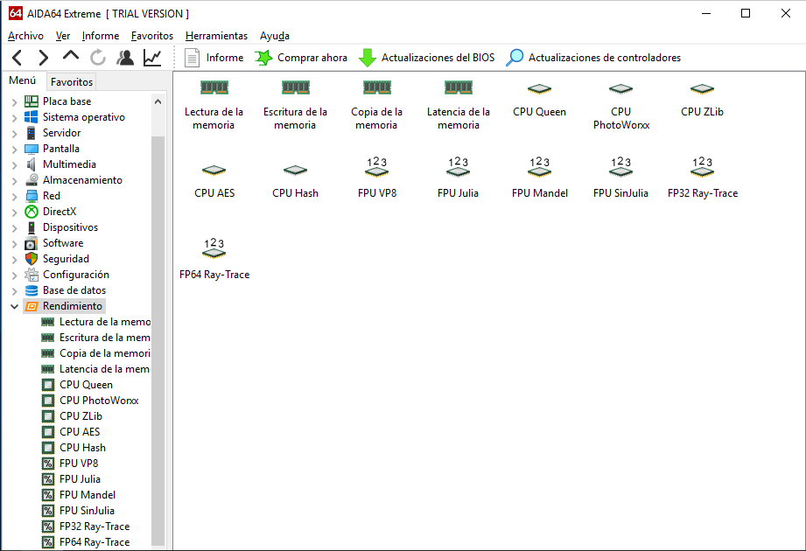

-En primer lugar realizare pruebas de la ram.
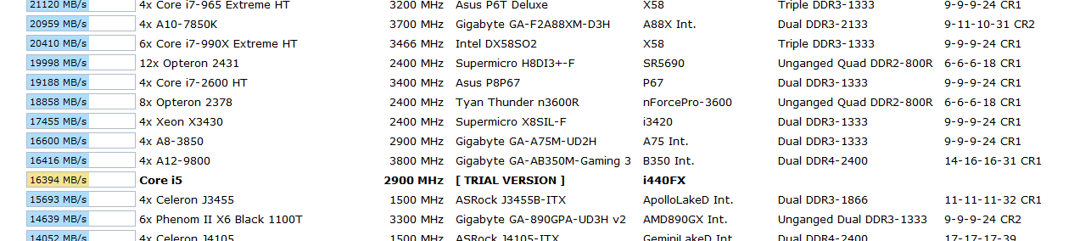

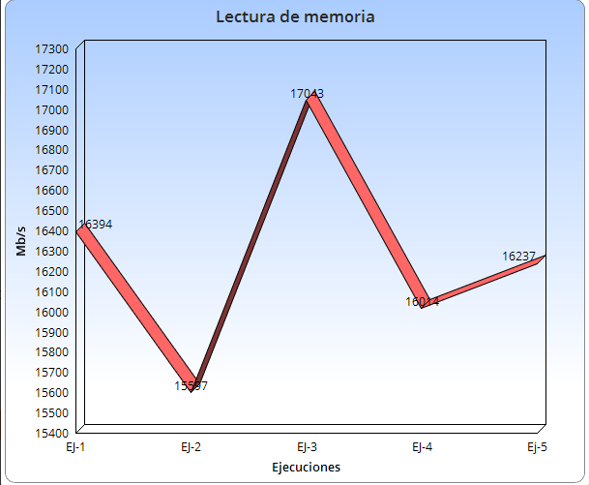

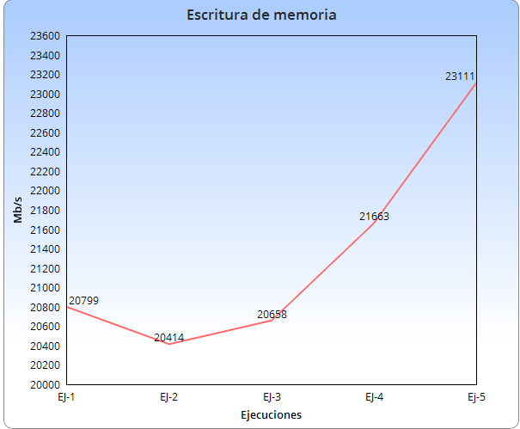

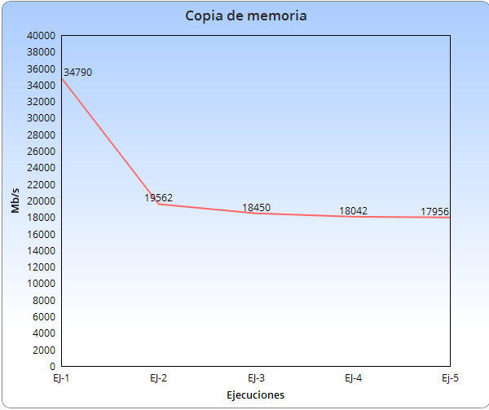

-Prueba de la cpu.
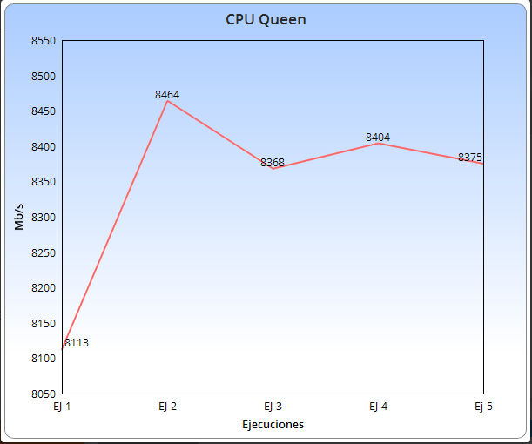

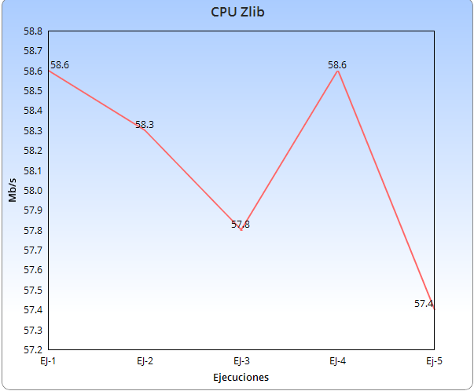

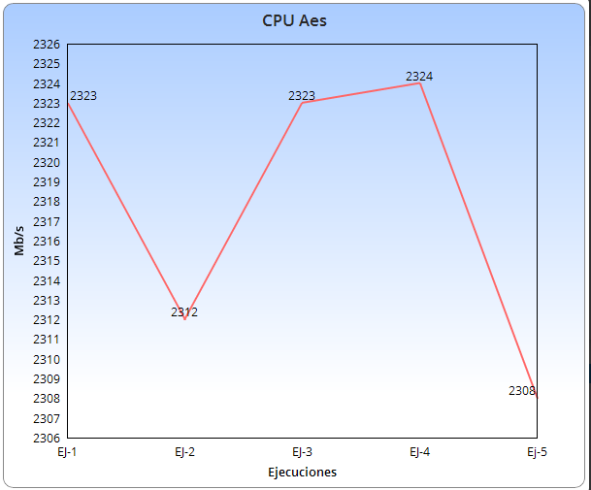

Cuestión 3: Resuma la información de las 5 ejecuciones anteriores en un índice y realice una comparativa de su sistema frente a otros sistemas actuales en base a los test que usó en el punto anterior.

Ejecución | Lectura (Mb/s) | Escritura (Mb/s) | Copia (Mb/s)
1 | 16394 | 20799 | 34790
2 | 15597 | 20414 | 19562
3 | 17043 | 20658 | 18450
4 | 16014 | 21663 | 18042
5 | 16237 | 23111 | 17956
Media | 16257 | 21329 | 108800

Ejecucion | CPU Queen | CPU Zlib | CPU Aes
1 | 8113 | 58,6 | 2323
2 | 8464 | 58,3 | 2312
3 | 8368 | 57,8 | 2323
4 | 8404 | 58,6 | 2324
5 | 8375 | 57,4 | 2308
Media | 8344 | 58,14 | 2318

2. Benchmarking de servicios

Apache Benchmark ( ab )

Cuestión 4: Liste las distintas opciones que dispone apache benchmark y qué hace cada una de las opciones.

Argumentos:
-ab Es apache benchmarks
-g results.tsv guarda los resultados en el archivo results.tsv
-n 100 indica que se harán 1000 peticiones
-c 20 indica que se harán 20 peticiones concurrentes
-C nuestra_app_session=243bae5d57cd962a89831bbaac82db pasa el identificador de sesión en forma de cookie
-V: Mostrar el número de versión y salir.
-w: Imprimir resultados en tablas HTML. La tabla predeterminada tiene dos
de ancho, con un fondo blanco.
-x <table>-attributes: Cadena para usar como atributos para <table>. Los
atributos están insertados. <Table here >
-X proxy [: port]: Usar un servidor proxy para las solicitudes.
-y <tr>-attributes: Cadena para usar como atributos <tr>.
-z <td>-attributes: Cadena para usar como atributos <td>.
-A Atribuyen añadir básica autenticación www
-P atributo de añadir básico proxy de autenticación.
-f protocolo utilizado

Cuestión 5: Elija 2 de las opciones de ab que considere más relevantes para medir el rendimiento del servicio web http. Realice una ejecución de ab con las 2 opciones que ha elegido contra alguno de los servicios http (httpd en CentOS, apache en Ubuntu e IIS en Windows Server) de las máquinas virtuales que creó y configuró en las prácticas anteriores. Incluya los resultados en la memoria así como el comando que usó para la ejecución. ¿Qué información muestra ab como resultado de la ejecución? Haga un resumen.

El ejercicio lo he realizado en CentOs, para ello he seguido una serie de pasos, primero activar el httpd.service y después aplicar el apache benchmark.
En mi caso he utilizado ab -n 1000 para enviar peticiones al cliente http

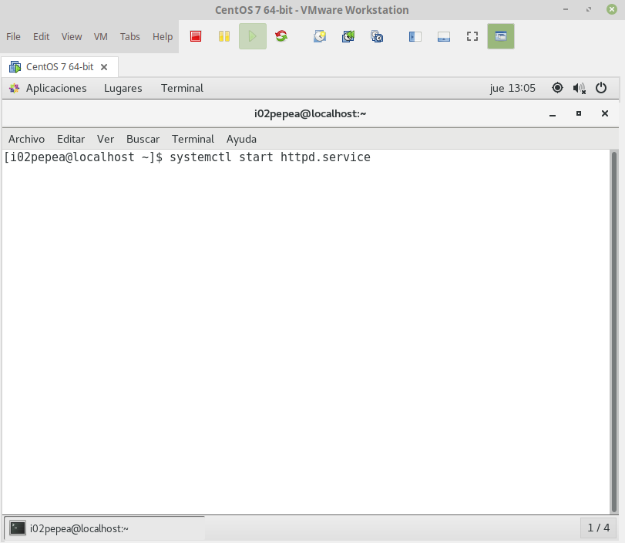

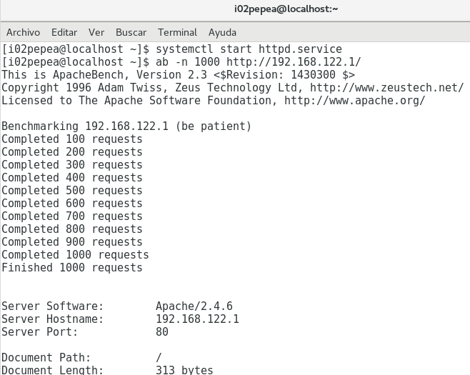

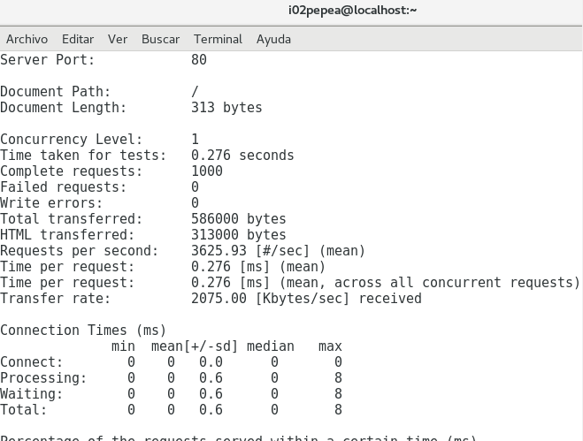

Cuestión 6: Realice al menos 10 ejecuciones de ab con las mismas opciones que eligió anteriormente sobre el index.html que creó en la práctica 3 y que sirve cada uno de los servicios http de las máquinas virtuales de las prácticas anteriores. Elija 2 índices de rendimiento que considere relevantes para medir el rendimiento del servicio web http y muestre una tabla resumen con la siguiente información:

 | CentOS |  | Ubuntu |  | Windows
Ejecución  nº | Solicitud por segundo (s) | Tiempo por solicitud (ms) | Solicitud por segundo (s) | Tiempo por solicitud (ms) | Solicitud por segundo (s) | Tiempo por solicitud (ms)
1 | 2052.12 | 0.487 | 3049.34 | 0.222 | 3976,02 | 0.150
2 | 736.76 | 1.357 | 2232.08 | 1.078 | 3553,09 | 0,200
3 | 1114.83 | 0.897 | 2435.17 | 0.786 | 3224,67 | 0,221
4 | 1091.11 | 0.916 | 1543.78 | 1.232 | 4365,54 | 0,075
5 | 1112.35 | 0.899 | 2872.46 | 0.678 | 4003,21 | 0,101
6 | 2598.08 | 0.385 | 3439.22 | 0.150 | 3798.90 | 0,168
7 | 1116.45 | 0.896 | 2430.16 | 0.787 | 3880.71 | 0,172
8 | 1097.33 | 0.911 | 2505.31 | 0.874 | 4098.09 | 0,097
9 | 3799.39 | 0.263 | 3002.02 | 0.265 | 4112.23 | 0,068
10 | 1025.64 | 0.975 | 2524.78 | 0.798 | 3977.96 | 0,113
Resumen  (Media) | 1574.406 | 0.7986 | 2603,432 | 0.6868 | 3.899.042 | 0,1365

Mirando la tabla, en este caso, podemos observar que Windows server tiene un mayor rendimiento a la hora de enviar solicitudes en menor tiempo que las otras dos maquinas.

Cuestión 7: Ejecute ab sobre distintas páginas web contra el servicio http que concluyó que era mejor según el estudio realizado en la cuestión 6. Por ejemplo, sobre páginas .html con varias imágenes, con varios hipervínculos y con páginas .php o .asp. Analice los resultados y exponga una conclusión.

- https://moodle.uco.es/m1819/
Request server (ms): 381
Conection time (ms): 348
- https://www.forocoches.com/
Request server (ms): 149
Conection time (ms): 147
- https://www.youtube.com/
Request server (ms): 1767
Conection time (ms): 1663

Analizando los resultados podemos decir, que forocoches es la que menos tarda al tratarse de una web de solo enlaces e hipervínculos, YouTube es la que mas tiempo y mas solicitudes procesa al ser una web con muchos videos e imágenes ,lo que hace que requiera mas tiempo para procesar la solicitud.

Cuestiones

1. ¿Qué opciones del comando ab son mas útiles?

En mi opinión creo que -n -t y -g son las mas utilizadas para procesar solicitudes.

2.¿Qué información proporciona ab -t cuando se ejecuta?

La información que proporciona es el tiempo de solicitud a un servidor cualquiera.

3.¿Qué es un micro-benchmark?

Es medir el rendimiento de algo "pequeño", como una llamada de sistema al núcleo kernel de un sistema operativo.

Fuentes

Cuestión 1:
https://en.wikipedia.org/wiki/Phoronix_Test_Suite
https://hipertextual.com/2018/02/rendimiento-pc-benchmark-phoronix-test-suite
https://www.mankier.com/1/phoronix-test-suite
Cuestión 4:
https://blog.diacode.com/testeando-el-rendimiento-de-tu-aplicacion-con-apache-bench

